Comité internacional de la Cruz roja
Ciudad de Gaza

………...Hay decenas de miles de "niños soldados" en por lo menos dieciocho países.

Los efectos devastadores de la guerra en los niños

17-11-2009 Galería de fotos
Los conflictos de hoy tienen efectos devastadores en los niños: resultan muertos o heridos, que mueren, sufren amputaciones, son encarcelados o reclutados por las fuerzas armadas o los grupos armados, son objeto de abusos sexuales, explotación o tráfico. Los conflictos separan a las familias y dejan a miles de niños luchando por su propia subsistencia y la de sus hermanos.

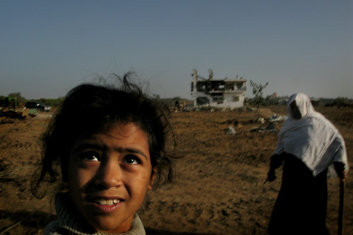

Ciudad de Gaza, territorio palestino ocupado. Joven cuya casa (fondo) fue destruida en los enfrentamientos.
Los conflictos de hoy tienen efectos devastadores en los niños: resultan muertos o heridos, que mueren, sufren amputaciones, son encarcelados o reclutados por las fuerzas armadas o los grupos armados, son objeto de abusos sexuales, explotación o tráfico. Los conflictos separan a las familias y dejan a miles de niños luchando por su propia subsistencia y la de sus parientes.
Se calcula que, en 2008, unos 18 millones de niños tuvieron que abandonar su hogar, como refugiados o desplazados, a causa de un conflicto.

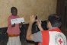

En Isale, Burundi, un delegado del CICR toma una fotografía a una joven separada de sus familiares por el conflicto, para tratar de ubicarlos.
Los niños necesitan la protección de su familia y su comunidad. Separados de sus familiares, los niños corren grandes riesgos de abandono, abuso, explotación, adopción ilegal y tráfico. La mera supervivencia de bebés y niños de corta edad corre peligro; las niñas quedan particularmente expuestas a los abusos sexuales y los casamientos a temprana edad.

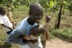

Alegría y alivio son los sentimientos que predominan: Roger, de 17 años, quedó separado de sus familiares por el conflicto en la República Democrática del Congo y ahora puede volver a reunirse con ellos.

En todo el mundo, miles de personas separadas de sus familiares son reunidas por el CICR, que trabaja junto con otros componentes del Movimiento Internacional de la Cruz Roja y de la Media Luna Roja. Miles de voluntarios y de colaboradores especializados integran una amplia red encargada de la búsqueda de personas.

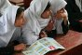

Niños de una escuela primaria de Kabul, Afganistán, aprenden sobre el peligro de las minas y de otros restos explosivos de guerra (REG) y cómo evitarlo.

Las minas antipersonal, las municiones en racimo y los REG suelen ser un legado invisible, aunque letal, de la guerra, y representan una amenaza en más de 70 países. La amplia mayoría de las víctimas de los REG son civiles.
Casi una tercera parte de las víctimas de minas y REG a nivel mundial son niños. En Afganistán, en cambio, representan cerca de la mitad del total de víctimas. La mitad de las víctimas civiles en general a nivel mundial son niños.

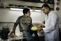

Mohamed, que fue gravemente herido cuando tenía doce años por una munición en racimo, en el centro de ortopedia y rehabilitación de Bassam Singer en Líbano.

Singer trabajó de 1991 a 1995 en un centro de ortopedia y rehabilitación dirigido por el CICR. Diez años después, dirige su propio centro, donde ayuda a víctimas de la guerra. Más de la mitad de sus pacientes, incluidos numerosos niños, son víctimas de municiones en racimo y de minas antipersonal.
Singer cree que los miembros artificiales de Mohamed le permitirán llevar una vida normal.

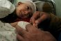

Ciudad de Gaza, territorio palestino ocupado. Un niño de siete años se recupera en el hospital Al Shifa, tras una intervención quirúrgica.

Nadie queda a salvo en las guerras de la actualidad. Los niños resultan heridos o muertos, o quedan discapacitados de por vida. Además, en los conflictos armados, los servicios sociales son destruidos o se interrumpen a causa de la falta de mantenimiento. El acceso a la atención médica y los medicamentos es restringido, y a veces colapsa todo el sistema de salud. En general, las necesidades superan ampliamente los recursos disponibles

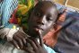

Un niño enfermo recibe tratamiento en el Hospital Universitario de Juba, en el sur de Sudán, apoyado por el CICR.
En la guerra y en otras situaciones de violencia armada, incluso las enfermedades más comunes pueden llegar a ser letales. Las autoridades disponen de mucho menos dinero para invertir en la salud, incluidos los programas de vacunación y las clínicas materno-infantiles.
Las dificultades para acceder a zonas sumidas en la violencia también pueden causar el colapso de esos programas. Esto puede tener consecuencias fatales, incluidos brotes de sarampión o de meningitis, sobre todo en lugares con alta densidad de población, como los campamentos de refugiados o de personas desplazadas.

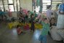

Personas desplazadas se refugian en una escuela en Mindanao Central, Filipinas

Sin duda, los desplazamientos causados por los conflictos, dentro de un país o de un país a otro, son una de las causas de la separación de familiares. En los casos de desplazamientos masivos, esas separaciones pueden llegar a ser muy frecuentes. Ejemplos recientes de ello son las decenas de miles de niños ruandeses separados de sus familiares en los años 1990 o la situación en la República Democrática del Congo.
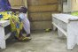

Clínica para mujeres víctimas de la violencia sexual en la República Democrática del Congo, donde, según los cálculos, una de cada dos víctimas de esa violencia es una menor.
Las violaciones y otras formas de abuso sexual aumentan en forma dramática en las situaciones de conflicto. En un estudio realizado en 2009 por el CICR sobre los efectos de los conflictos en los civiles, el 36% de los encuestados en la República Democrática del Congo mencionó la violencia sexual como una de sus principales preocupaciones. Esa cifra es excepcionalmente alta en comparación con los resultados en los otros siete países donde se realizó un estudio similar.
Los grupos armados pueden recurrir a los abusos sexuales para torturar, herir, obtener información, humillar, obligar a desplazarse, intimidar, castigar o simplemente destruir el tejido de una comunidad. La vida de un niño nacido de una violación puede ser muy dura; muchas veces los propios parientes los rechazan, o incluso llegan a matarlos.

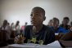

Cerca de Monrovia, Liberia, niños víctimas de la guerra, de entre 10 y 18 años, reciben contención psicológica y aprenden oficios.
Las víctimas de la guerra también deben superar los traumas que la violencia les deja. La atención psicosocial es una manera de crear las mejores condiciones para ayudar a las víctimas a recuperarse.
Con frecuencia, es necesaria tan sólo para que recuperen cierto sentido de la normalidad, para lo cual se les ayuda a: satisfacer sus necesidades básicas, lograr un entorno de protección, restablecer las rutinas y las estructuras normales y las actividades recreativas. Los ritos tradicionales pueden ayudar, sobre todo para que los niños asociados con las fuerzas armadas y los grupos armados se reintegren en su comunidad.

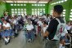

En Regencia, Colombia, los niños en edad escolar aprenden las normas básicas del derecho internacional humanitario.
El derecho internacional humanitario confiere protección a los bienes de carácter civil, como las escuelas y los hospitales. Sin embargo, cada vez más estos son objeto de los ataques en conflictos armados.
Un problema específico se plantea cuando las fuerzas armadas regulares de un gobierno o un grupo armado utilizan una escuela o un hospital, total o parcialmente, para sus propios fines. No sólo privan a los civiles de la salud y la educación, sino que también les hacen correr el riesgo de sufrir los ataques del enemigo.

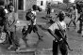

El personal militar y las milicias gubernamentales de Liberia en el poblado de Ganta, en la frontera con Guinea, 2003.
Los niños pueden ser víctimas de la guerra, pero también pueden llegar a participar en los conflictos armados. Hay decenas de miles de "niños soldados" en por lo menos dieciocho países.
No siempre llevan armas, pero se los usa para cumplir diversas funciones: cocineros, portadores, mensajeros, espías, detectores humanos de minas antipersonal, esclavos sexuales, trabajadores forzados, incluso terroristas suicidas. La lista es larga.

